Årets Højttaler er udviklet af 100 mand
System Audios nyeste topmodel, SA pandion 30, bærer lyden af den dedikation og det hjerteblod, der ligger bag udviklingen. Nu er den danske højttaler med den gode klang blevet kåret til Skandinaviens bedste af testmagasinet Lyd og Billede

Hvis SA pandion 30 var et menneske, ville det måske snart stige den til hovedet. De seneste uger har den dansk udviklede højttaler nemlig høstet den ene gode anmeldelse efter den anden. Nu kan den høje, slanke topmodel fra System Audio A/S i Roskilde også kalde sig Årets Højttaler. Ikke bare i Danmark, men i hele Skandinavien.

Det er testmagasinet Lyd og Billede, der har kåret SA pandion 30 til den bedste skandinaviske højttaler inden for kategorien ’Topklasse’.
- Vi er så stolte. Det er kulminationen på flere års hårdt udviklingsarbejde. Og det er dejligt, at også andre kan høre de gode toner, vi synes, vi har fået frem i højttaleren, lyder det fra en taknemmelig Ole Witthøft, der er udviklingschef og grundlægger af System Audio A/S.

Resultat af et unikt crowdsourcing-projekt
Højttaleren er ikke udviklet af Ole Witthøft og hans medarbejdere på System Audio-fabrikken alene. For at skabe den ultimative højttaler inviterede Ole Witthøft alle interesserede til at deltage i idéudviklingen. Projektet blev døbt Q113, fordi det første resultat skulle præsenteres i første kvartal 2013. Over 100 musikere, tonemestre og andre mennesker med ’gode ører’ kom med input til det, der altså i dag er en af de bedste højttalere på markedet.

Ole Witthøft er sikker på, at alle højttalere forlader virksomheden i Roskilde med en klang af det hjerteblod, der ligger bag:
- Hver eneste højttaler er håndbygget af dedikerede folk, der er stolte af deres arbejde. Det kan altså høres.

Det handler ikke bare om tekniske data
Siden virksomheden blev grundlagt i 1984 har Ole Witthøft arbejdet ud fra en filosofi om, at musik skal gengives på en levende måde.
- Hvis lyden er så dårlig, at du ikke hører detaljerne eller fornemmer stemningen, opdager du måske aldrig, hvor spændende musik kan være. Jeg undrede mig over, hvorfor højttalere konkurrerede om de bedste tekniske data, når det er lyden, det drejer sig om, fortæller den passionerede grundlægger, der med sin musikerbaggrund i bagagen besluttede sig for at udvikle sine egne højttalere, der kunne leve op til hans altid høje krav.

I 1984 var fokus på lyden alene. Men med årene er designet også kommet til at spille en væsentlig rolle for System Audios produkter. Og SA pandion 30’s æstetiske fremtoning med det slanke design og træbeklædning i lakeret valnød er da også en af de ting, der fremhæves som en stort plus af anmelderpanelet.

Kontakt og yderligere informationer
- System Audio A/S, Klosterengen 137 L, Himmelev, 4000 Roskilde - telefon 36 45 80 80
- Ole Witthøft, ole@system-audio.com, tlf.: 26 16 17 17
- Læs mere om SA pandion 30: http://system-audio.com/da/product/sa-pandion-30-2/

Fotos
Er vedhæftet i høj opløsning og kan lige som teksten anvendes frit. Flere kan fremsendes.

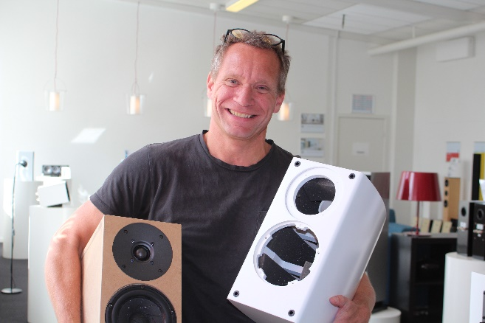 | 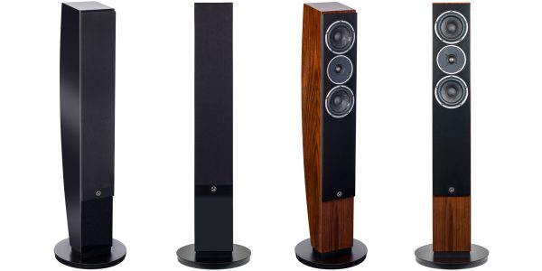
Grundlægger Ole Witthøft har med sin musikerbaggrund en passion for lyd. God lyd. Han inviterede for år tilbage alle interesserede til at deltage i udviklingen af det, der i dag står som den anmelderroste SA pandion 30. Her står han med en anden prisbelønnet højttaler fra den danske fabrik. | SA pandion 30 har høstet den ene anerkendelse efter den anden. Senest er den kåret til Skandinaviens bedste i sin kategori. Det æstetiske ydre bliver også fremhævet som et plus af flere anmeldere.

